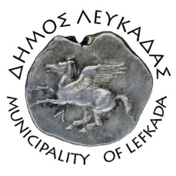

ΕΛΛΗΝΙΚΗ ΔΗΜΟΚΡΑΤΙΑ
ΔΗΜΟΣ ΛΕΥΚΑΔΑΣ
Λευκάδα, 6/12/2022

ΔΕΛΤΙΟ ΤΥΠΟΥ

Ο δήμαρχος Λευκάδας Χαράλαμπος Καλός υπέγραψε εργολαβική σύμβαση με τoν κ. Ηλία Περδικάρη, ανάδοχο του έργου: «ΑΠΟΚΑΤΑΣΤΑΣΗ ΚΟΙΜΗΤΗΡΙΟΥ ΝΙΚΙΑΝΑΣ», με προϋπολογισμό 43.505,90€, και χρηματοδότηση από τη ΣΑΤΑ.
Συγκεκριμένα θα πραγματοποιηθούν οι κάτωθι εργασίες συντήρησης και αποκατάστασης του δημοτικού κοιμητηρίου Νικιάνας δήμου Λευκάδας:
- κατασκευή περιμετρικά του κοιμητηρίου αργολιθοδομής συνολικού μήκους 103 μέτρων και διαμόρφωση της όψης της

- διαμόρφωση τριών επιπέδων όπου θα στηριχθούν από αργολιθοδομές

- κατασκευή σκαλοπατιών μεταξύ των επιπέδων για την διευκόλυνση της πρόσβασης

- προμήθεια και διάστρωση κατάλληλου χώματος
Πέραν της δημιουργίας νέων ταφικών θέσεων, που θα εξυπηρετήσουν τις αυξανόμενες ανάγκες της τοπικής κοινότητας, θα βελτιωθεί και αισθητικά η εικόνα του κοιμητηρίου.

ΑΠΟ ΤΟΝ ΔΗΜΟ ΛΕΥΚΑΔΑΣ

